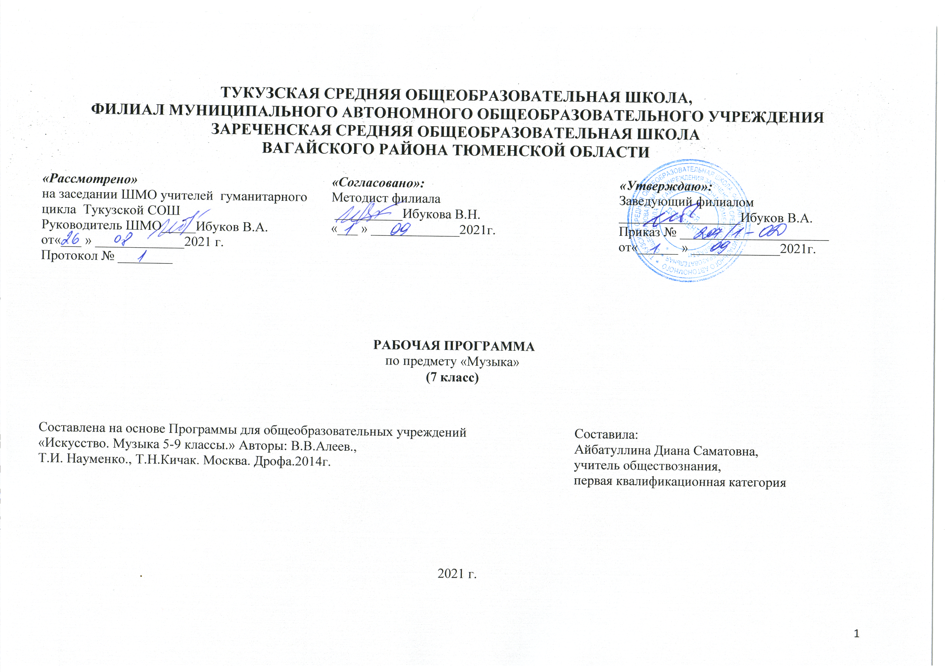
ТУКУЗСКАЯ СРЕДНЯЯ ОБЩЕОБРАЗОВАТЕЛЬНАЯ ШКОЛА,
ФИЛИАЛ МУНИЦИПАЛЬНОГО АВТОНОМНОГО ОБЩЕОБРАЗОВАТЕЛЬНОГО УЧРЕЖДЕНИЯ
ЗАРЕЧЕНСКАЯ СРЕДНЯЯ ОБЩЕОБРАЗОВАТЕЛЬНАЯ ШКОЛА
ВАГАЙСКОГО РАЙОНА ТЮМЕНСКОЙ ОБЛАСТИ
«Рассмотрено» | «Согласовано»: | «Утверждаю»:
на заседании ШМО учителей гуманитарного цикла Тукузской СОШ Руководитель ШМО_____Ибуков В.А.от«___ » _____________2021 г.  Протокол № ________ | Методист филиала  __________Ибукова В.Н.  «___ » _____________2021г. | Заведующий филиалом  __________________Ибуков В.А.  Приказ № ______________________ от«______ » _____________2021г.
РАБОЧАЯ ПРОГРАММА
по предмету «Музыка»
(7 класс)

Составлена на основе Программы для общеобразовательных учреждений  «Искусство. Музыка 5-9 классы.» Авторы: В.В.Алеев.,  Т.И. Науменко., Т.Н.Кичак. Москва. Дрофа.2014г. | Составила:  Айбатуллина Диана Саматовна,  учитель обществознания,  первая квалификационная категория

2021 г.

1. Планируемые результаты освоения учебного предмета
Личностные результаты отражаются в индивидуальных качественных свойствах учащихся, которые они должны приобрести в процессе освоения учебного предмета «Музыка»:
- чувство гордости за свою Родину, российский народ и историю России, осознание своей этнической и национальной принадлежности; знание культуры своего народа, своего края, основ культурного наследия народов России и человечества; усвоение традиционных ценностей многонационального российского общества;
- целостный, социально ориентированный взгляд на мир в его органичном единстве и разнообразии природы, народов, культур и религий;
- ответственное отношение к учению, готовность и способность к саморазвитию и самообразованию на основе мотивации к обучению и познанию;
- уважительное отношение к иному мнению, истории и культуре других народов; готовность и способность вести диалог с другими людьми и достигать в нем взаимопонимания; этические чувства доброжелательности и эмоционально-нравственной отзывчивости, понимание чувств других людей и сопереживание им;
- компетентность в решении моральных проблем на основе личностного выбора, осознанное и ответственное отношение к собственным поступкам;
- коммуникативная компетентность в общении и сотрудничестве со сверстниками, старшими и младшими в образовательной, общественно полезной, учебно-исследовательской, творческой и других видах деятельности;
- участие в общественной жизни школы в пределах возрастных компетенций с учетом региональных и этнокультурных особенностей;
- признание ценности жизни во всех ее проявлениях и необходимости ответственного, бережного отношения к окружающей среде;
- принятие ценности семейной жизни, уважительное и заботливое отношение к членам своей семьи;
- эстетические потребности, ценности и чувства, эстетическое сознание как результат освоения художественного наследия народов России и мира, творческой деятельности музыкально-эстетического характера.
Метапредметные результаты характеризуют уровень сформированности универсальных учебных действий, проявляющихся в познавательной и практической деятельности учащихся:
- умение самостоятельно ставить новые учебные задачи на основе развития познавательных мотивов и интересов;
- умение самостоятельно планировать пути достижения целей, осознанно выбирать наиболее эффективные способы решения учебных и познавательных задач;
- умение анализировать собственную учебную деятельность, адекватно оценивать правильность или ошибочность выполнения учебной задачи и собственные возможности решения, вносить необходимые коррективы для достижения запланированных результатов;
- владение основами самоконтроля, самооценки, принятия решений и осуществления осознанного выбора в учебной и познавательной деятельности;
- умение определять понятия, обобщать, устанавливать аналогии, классифицировать, самостоятельно выбирать основания и критерии для классификации; умение устанавливать причинно-следственные связи; размышлять, рассуждать и делать выводы;
- смысловое чтение текстов различных стилей и жанров;
- умение создавать, применять и преобразовывать знаки и символы модели и схемы для решения учебных и познавательных задач;
- умение организовывать учебное сотрудничество и совместную деятельность с учителем и сверстниками: определять цели, распределять функции и роли участников, например в художественном проекте, взаимодействовать и работать в группе;
- формирование и развитие компетентности в области использования информационно-коммуникационных технологий; стремление к самостоятельному общению с искусством и художественному самообразованию.
Предметные результаты обеспечивают успешное обучение на следующей ступени общего образования и отражают:
- сформированность основ музыкальной культуры школьника как неотъемлемой части его общей духовной культуры;
- сформированность потребности в общении с музыкой для дальнейшего духовно-нравственного развития, социализации, самообразования, организации содержательного культурного досуга на основе осознания роли музыки в жизни отдельного человека и общества, в развитии мировой культуры;
- развитие общих музыкальных способностей школьников (музыкальной памяти и слуха), а также образного и ассоциативного мышления, фантазии и творческого воображения, эмоционально-ценностного отношения к явлениям жизни и искусства на основе восприятия и анализа художественного образа;
- сформированность мотивационной направленности на продуктивную музыкально-творческую деятельность (слушание музыки, пение, инструментальное музицирование, драматизация музыкальных произведений, импровизация, музыкально-пластическое движение и др.);
- воспитание эстетического отношения к миру, критического восприятия музыкальной информации, развитие творческих способностей в многообразных видах музыкальной деятельности, связанной с театром, кино, литературой, живописью;
- расширение музыкального и общего культурного кругозора; воспитание музыкального вкуса, устойчивого интереса к музыке своего народа и других народов мира, классическому и современному музыкальному наследию;
- овладение основами музыкальной грамотности: способностью эмоционально воспринимать музыку как живое образное искусство во взаимосвязи с жизнью, со специальной терминологией и ключевыми понятиями музыкального искусства, элементарной нотной грамотой в рамках изучаемого курса;
- приобретение устойчивых навыков самостоятельной, целенаправленной и содержательной музыкально-учебной деятельности, включая информационно-коммуникационные технологии;
- сотрудничество в ходе реализации коллективных творческих проектов, решения различных музыкально-творческих задач.

2.Содержание учебного предмета

Раздел 1. Особенности драматургии сценической музыки
Стиль как отражение эпохи, национального характера, индивидуальности композитора: Россия — Запад. Жанров разнообразие опер, балетов, мюзиклов (историко-эпические, драматические, лирические, комические и др.). Взаимосвязь музыки с литературой и изобразительным искусством в сценических жанрах. Особенности построения музыкально-драматического спектакля. Опера: увертюра, ария, речитатив, ансамбль, хор, сцена. Балет: дивертисмент, сольные и массовые танцы (классический и характерный), па-де-де, музыкально-хореографические сцены и др. Приемы симфонического paзвития образов.
Сравнительные интерпретации музыкальных сочинений. Мастерство исполнителя («искусство внутри искусства»): выдающиеся исполнители и исполнительские коллективы. Myзыка в драматическом спектакле. Роль музыки в кино и телевидении.
Использование различных форм музицирования и творческих заданий в освоении учащимися содержания музыкальных произведений.
Раздел 2. Особенности драматургии камерной и симфонической музыки
Сонатная форма, симфоническая сюита, сонатно-симфонический цикл как формы воплощения и осмысления жизненных явлений и противоречий. Сопоставление драматургии крупных музыкальных форм с особенностями развития музыки в вокальных и инструментальных жанрах.
Стилизация как вид творческого воплощения художественного замысла: поэтизация искусства прошлого, воспроизведение национального или исторического колорита. Транскрипция как жанр классической музыки.
Переинтонирование классической музыки в современных обработках. Сравнительные интерпретации. Мастерство исполнителя: выдающиеся исполнители и исполнительские коллективы.
Использование различных форм музицирования и творческих заданий для освоения учащимися содержания музыкальных произведений.

3.Тематическое планирование, в том числе с учетом рабочей программы воспитания с указанием количества часов, отводимых на освоение каждой темы.

№ урока | Раздел, тема | Количество часов
«Содержание в музыке» |  | 9 часов
1 | Магическая единственность музыкального произведения | 1
2 | Музыку трудно объяснить словами | 1
3,4 | Что такое музыкальное содержание? | 2
5 | Музыка, которую необходимо объяснить словами | 1
6 | Ноябрьский образ в пьесе П. Чайковского. | 1
7 | «Восточная» партитура Н. Римского-Корсакова «Шехеразада» | 1
8 | Когда музыка не нуждается в словах. (РПВ) Урок-Экскурсия «Балет» | 1
9 | Содержание в музыке. | 1
«Музыкальный образ» |  | 8 часов
10 | Лирические образы в музыке. | 1
11 | Драматические образы в музыке. | 1
12 | Эпические образы в музыке. | 1
13,14 | «Память жанра». | 2
15,16,17 | Такие разные песни, танцы, марши.(РПВ) Урок-концерт | 3
 | «Форма в музыке» | 10 часов
18 | «Сюжеты» и «герои» музыкальной формы.(РПВ) Просмотр русских народных сказок. | 1
19 | «Художественная форма – это ставшее зримым содержание». | 1
20 | От целого к деталям. | 1
21 | Какой бывает музыкальная композиция. | 1
22 | Музыкальный шедевр в шестнадцати тактах. | 1
23 | РомансМ.Глинки | 1
24 | Серенада Пушкина и Глинки. | 1
25.26 | Многомерность образа в форме рондо. | 2
27 | Образ ВОВ. (РПВ)Подвиг ветеранов Тюменской области. | 1
«Музыкальная драматургия» |  | 7 часов
28 | О связи музыкальной формы и музыкальной драматургии. | 1
29 | Музыкальный порыв. | 1
30,31 | Движение образов и персонажей в оперной драматургии.(РПВ) Заочная экскурсия в оперный театр. | 2
32,33 | Диалог искусств | 2
34 | Развитие музыкальных тем в симфонической драматургии. | 1
 | Итого | 34 часа

Приложение
Календарно-тематическое планирование
№ урока | Раздел, тема | Количество часов | План | Факт
«Содержание в музыке» |  | 9 часов
1 | Магическая единственность музыкального произведения | 1 | 02.09 | 09.09
2 | Музыку трудно объяснить словами | 1 | 09.09 | 16.09
3,4 | Что такое музыкальное содержание? | 2 | 16.09  23.09 | 23.09  30.09
5 | Музыка, которую необходимо объяснить словами | 1 | 30.09 | 07.10
6 | Ноябрьский образ в пьесе П. Чайковского. | 1 | 07.10 | 14.10
7 | «Восточная» партитура Н. Римского-Корсакова «Шехеразада» | 1 | 14.10 | 21.10
8 | Когда музыка не нуждается в словах.(РПВ) Урок-Экскурсия «Балет» | 1 | 21.10 | 21.10
9 | Содержание в музыке. | 1 | 11.11 | 11.11
«Музыкальный образ» |  | 8 часов
10 | Лирические образы в музыке. | 1 | 18.11 | 18.11
11 | Драматические образы в музыке. | 1 | 25.11 | 25.11
12 | Эпические образы в музыке. | 1 | 02.12 | 02.12
13,14 | «Память жанра». | 2 | 09.12  16.12 | 09.12  16.12
15,16,17 | Такие разные песни, танцы, марши.(РПВ) Урок-концерт | 3 | 23.12  30.12  13.01 | 23.12  30.12  13.01
 | «Форма в музыке» | 10 часов
18 | «Сюжеты» и «герои» музыкальной формы.(РПВ) Просмотр русских народных сказок. | 1 | 20.01 | 20.01
19 | «Художественная форма – это ставшее зримым содержание». | 1 | 27.01 | 27.01
20 | От целого к деталям. | 1 | 03.02
21 | Какой бывает музыкальная композиция. | 1 | 10.02
22 | Музыкальный шедевр в шестнадцати тактах. | 1 | 17.02
23 | РомансМ.Глинки | 1 | 24.02
24 | Серенада Пушкина и Глинки. | 1 | 03.03
25.26 | Многомерность образа в форме рондо. | 2 | 10.03  17.03
27 | Образ ВОВ.(РПВ)Подвиг ветеранов Тюменской области. | 1 | 24.03
«Музыкальная драматургия» |  | 7 часов
28 | О связи музыкальной формы и музыкальной драматургии. | 1 | 07.04
29 | Музыкальный порыв. | 1 | 14.04
30,31 | Движение образов и персонажей в оперной драматургии.(РПВ) Заочная экскурсия в оперный театр. | 2 | 21.04  28.04
32,33 | Диалог искусств | 2 | 05.05  12.05
34 | Развитие музыкальных тем в симфонической драматургии. | 1 | 19.05
 | Итого | 34 часа

